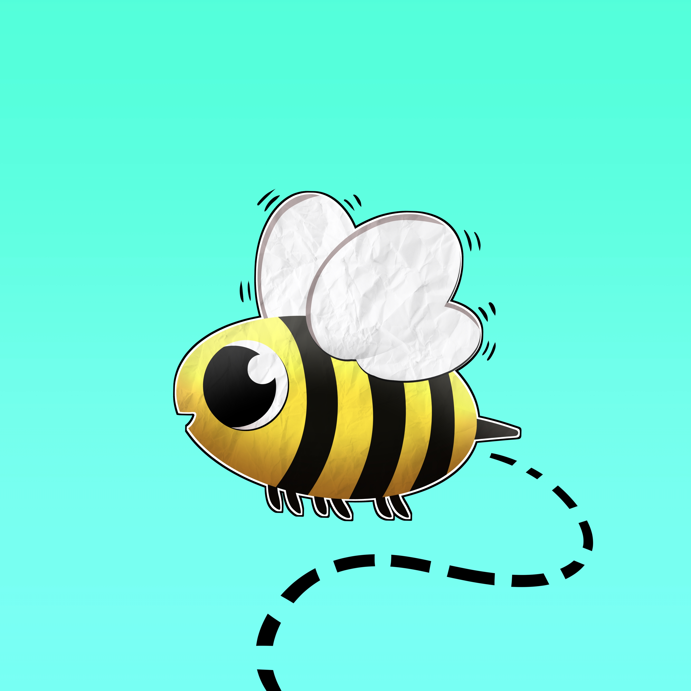
_ _moo
ii | oo | aa

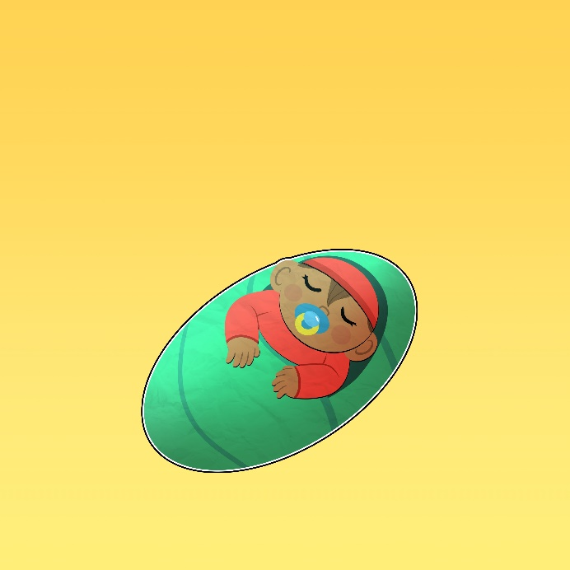
b_ _bii
ii | oo | aa
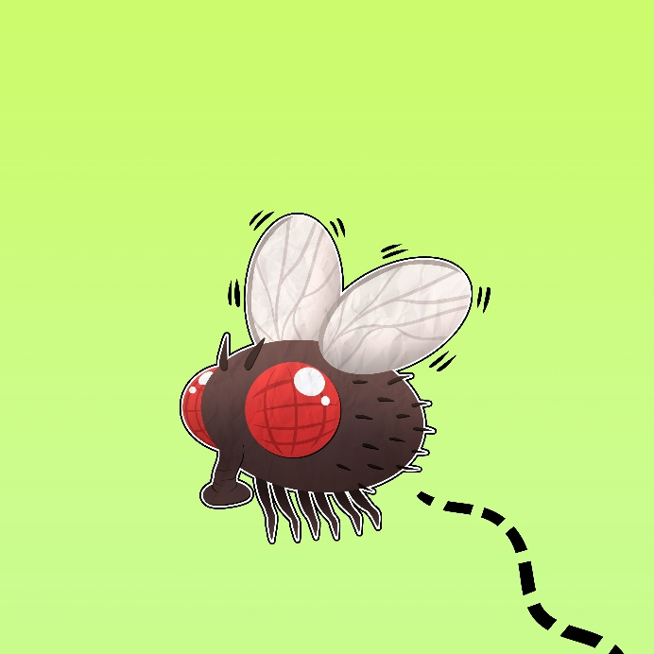
_ _jiins
ii | oo | aa

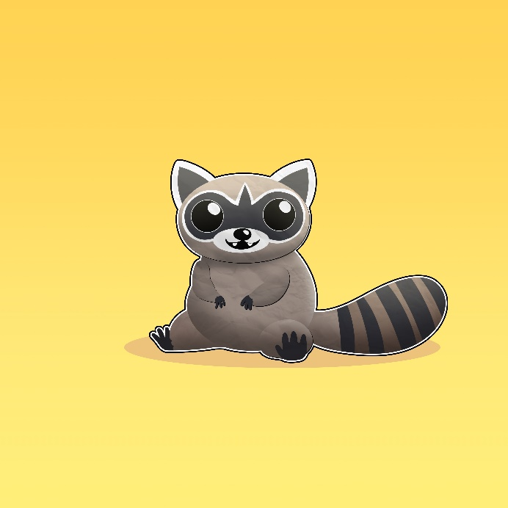
_siban
i | e | a
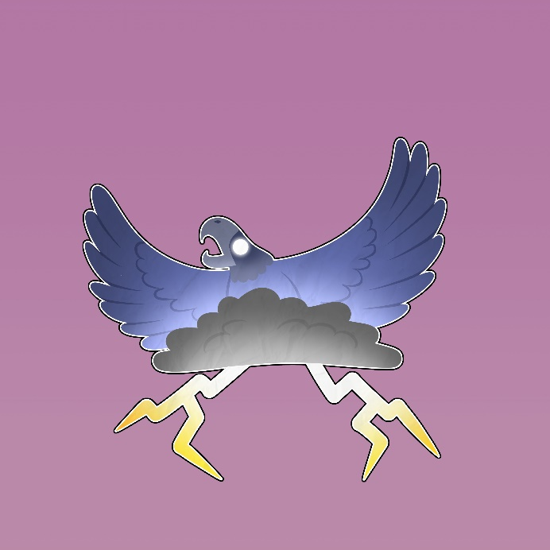
_nimikii
o | e | a

_shkode
i | e | o
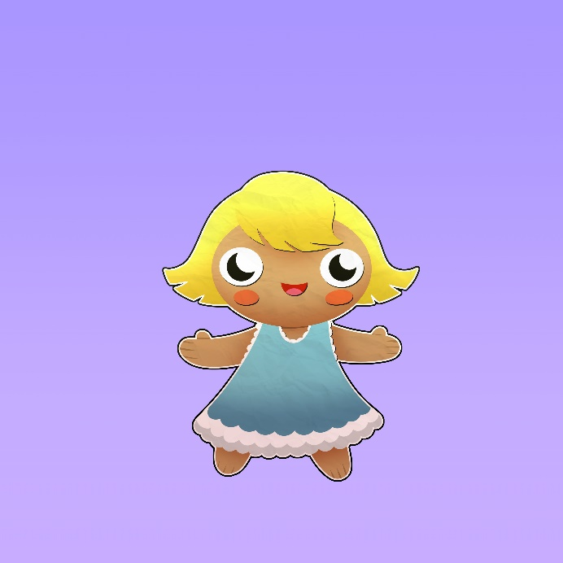
_daaminwaagan
i | o | a

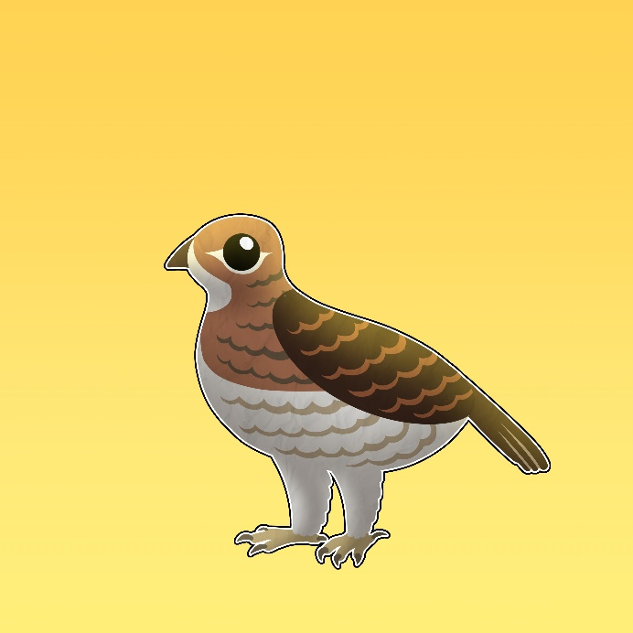
_ine
j | b | n

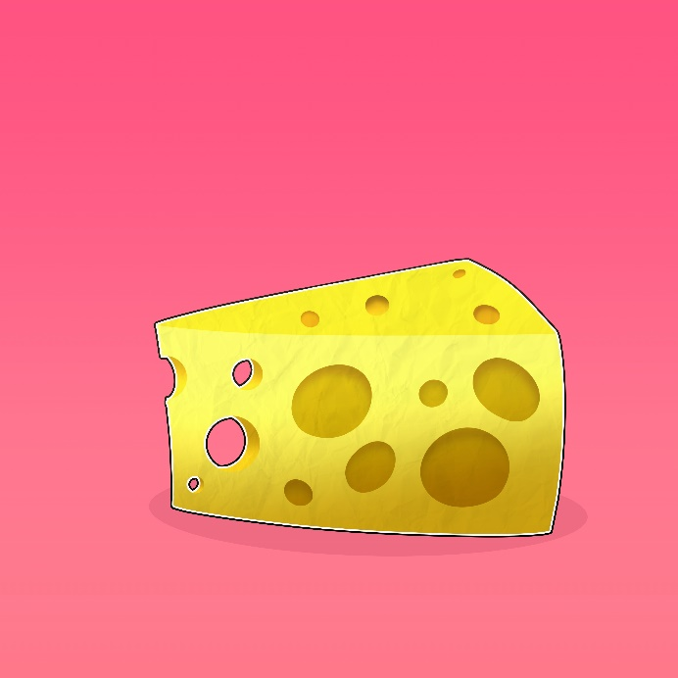
gi_ _i-doodooshaaboo
zh | ch | sh

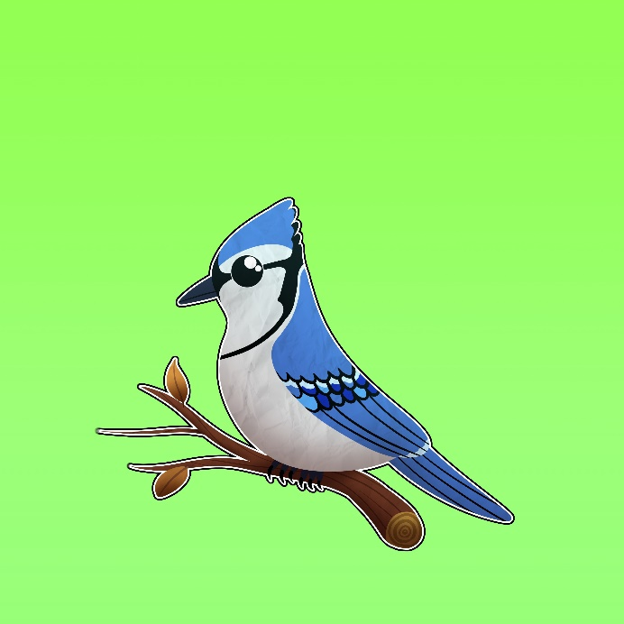
_iindiisi
z | b | d
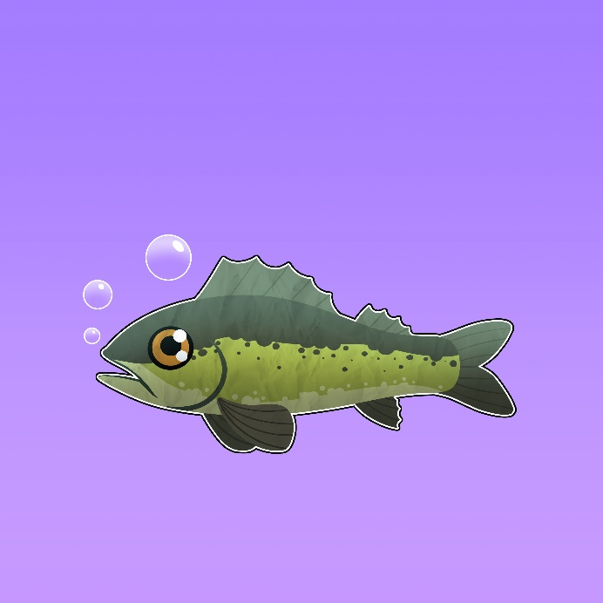
_iigoo
g | s | n

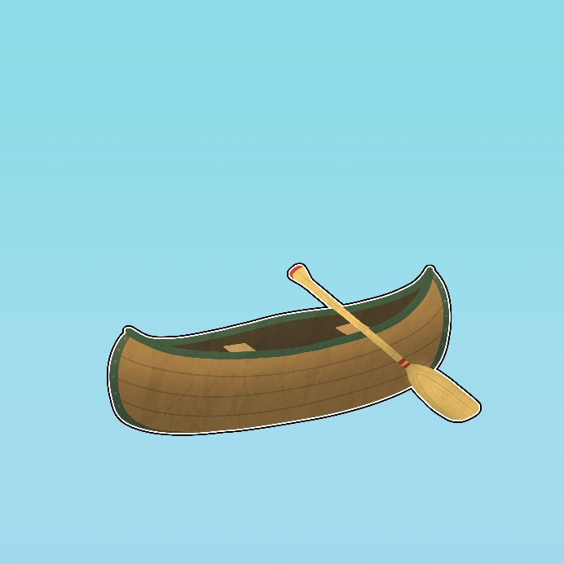
_iimaan
z | w | j
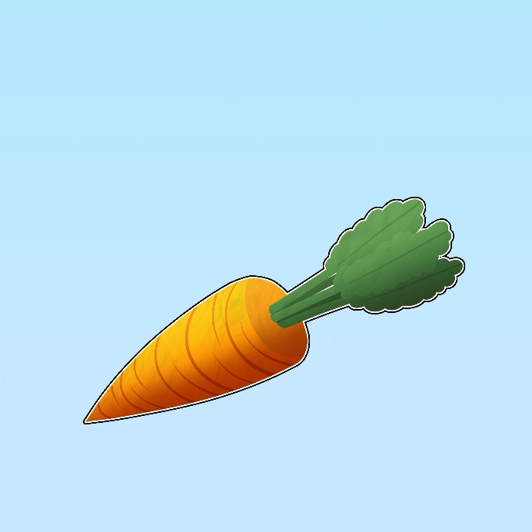
o_aadaak
d | m | k

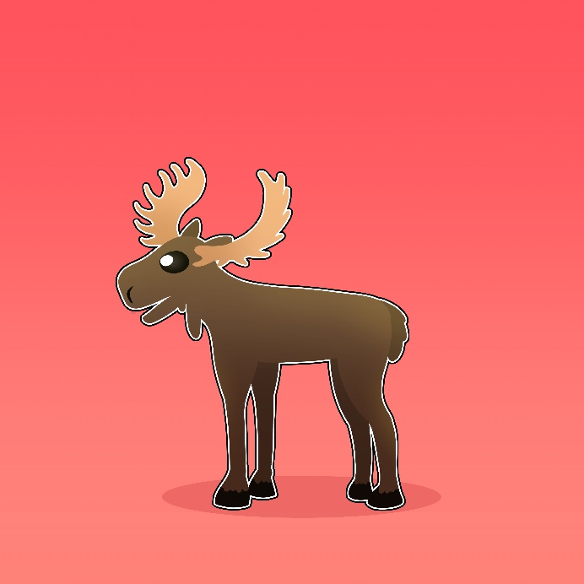
_ooz
s | m | d
_igig
m | b | n

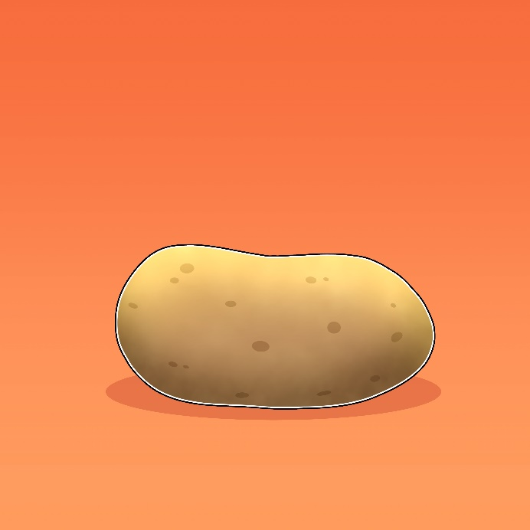
o_in
p | d | s
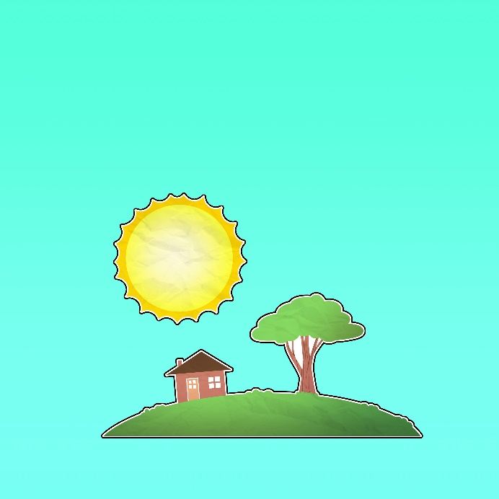
waa_eyaa
d | s | n

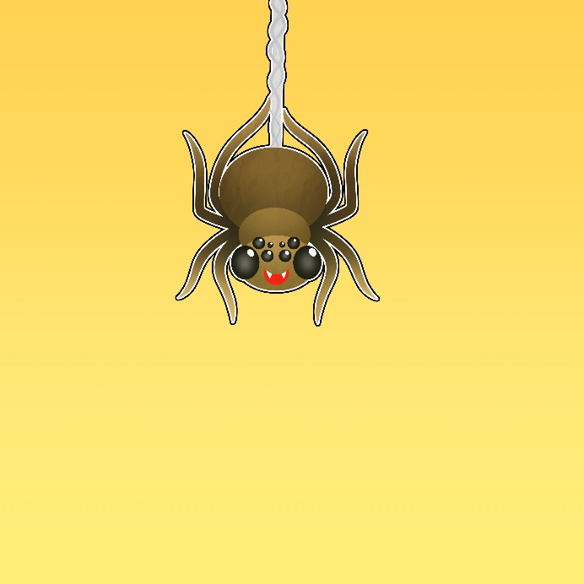
asabiken_ _ii
zh | ch | sh
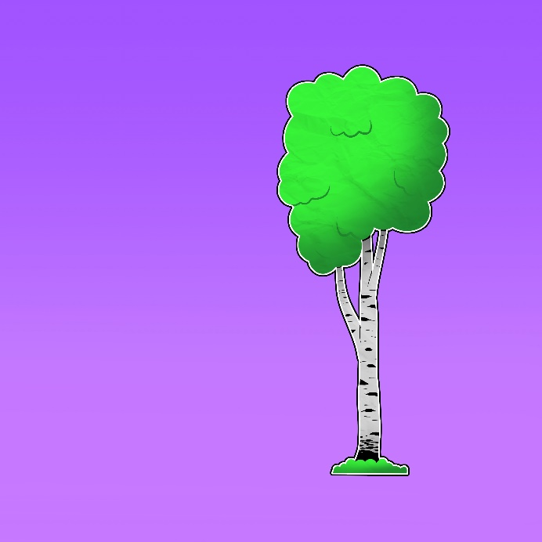
wiigwaasaa_ig
y | d | t

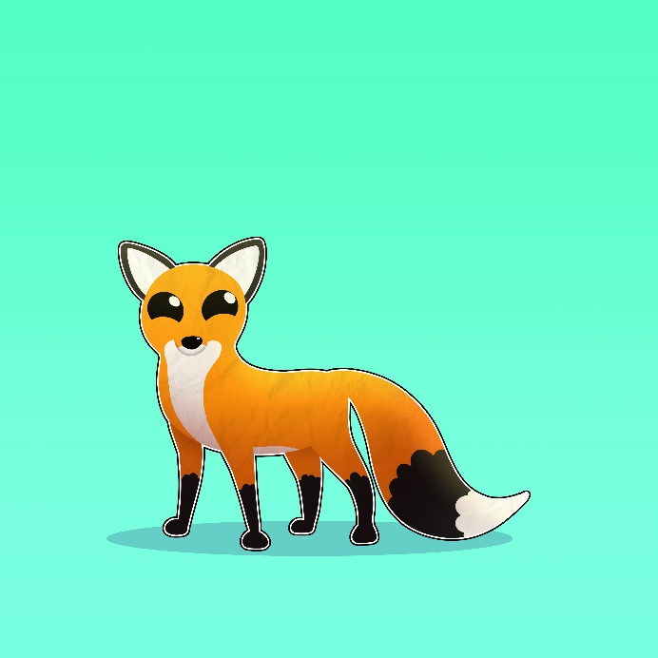
_aagosh
n | w | s
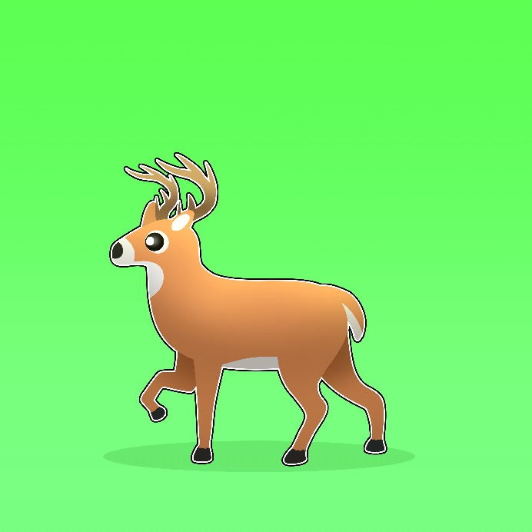
a_aabe
y | m | g

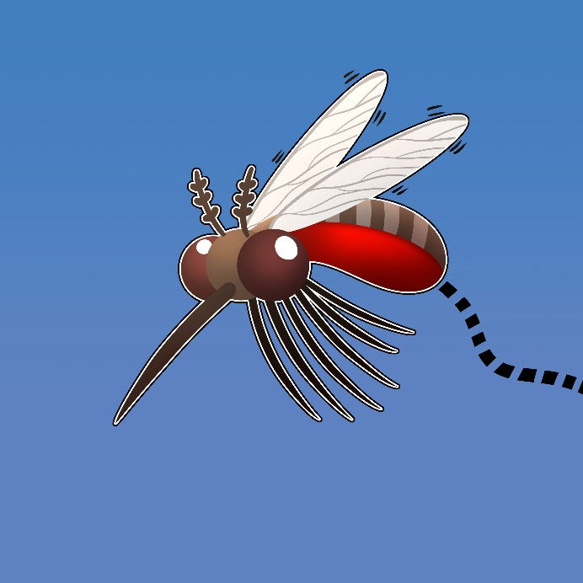
_agime
k | w | z
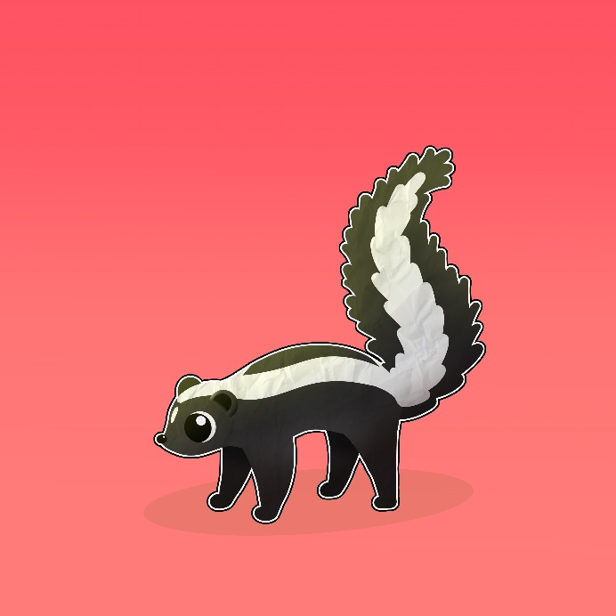
_ _igaag
zh | ch | sh

